Alejandro Delgado Jordan - Desarrollo de Sistemas

Buenos Aires, 8 de Enero de 2016

Sres.:
A.C.A.R.A.
Lima 265 Piso 3
Capital Federal

PRESENTE

At. Sr. Lic. Rubén Fasano

De mi mayor consideración:

Por la presente tengo el agrado de cotizar a Uds., nueva funcionalidad para vuestro Sistema de Gestión y Facturación de Formularios, denominada “Certificados 01 - Particulares”, según siguiente detalle:

- Incorporar al Sistema el Registro de los Certificados de Aduana en la Venta de Formularios 01.

- Al momento de la Venta del 01, se ingresaran los datos de los Certificados de Aduana con el input correspondiente al nuevo formato de Certificado (99-99999999-9999, Aduana-Nro-Año) para los nuevos e input diferenciado para los anteriores (formato viejo, solo Números). Cada ingreso se asociará con el Nro. de Form. 01 asignado en la venta, diferenciando Nacional de Importado.

- La asignación quedará registrada en el Sistema junto con las observaciones que se hayan ingresado en la Venta y estarán disponibles en una nueva Consulta en Sistema que se habilitará o no a los usuarios desde el Sistema de Seguridad.

- Se imprimirá la asignación en el Comprobante de Venta para que el Particular tenga conocimiento de la misma.

- Desde las Consultas de Cta. Cte. Y Buscar Numeración también se visualizarán las asignaciones.

Para las opciones se incorporarán nuevas tablas y se modificarán y actualizarán tanto la Base de Datos en plataforma Visual FoxPro (Tablas DBF) como la Base de Datos SQL de Internet y Local, implementándose los nuevos Stores Procedures relacionados con el proceso, como así también los Jobs relacionados con la actualización de Datos (Local-Internet), que se ejecutan diariamente en v/servidores.-

Para estas nuevas funcionalidades se estimó un Total de 35 hs., que con el valor establecido para ACARA por tratarse de un Cliente abonado, de $430,- (Pesos cuatrocientos treinta), hacen un total de $ 15050.- (quince mil cincuenta).-

Sin otro particular, y a la espera de una respuesta favorable, saludo a Uds. Cordial y atte.
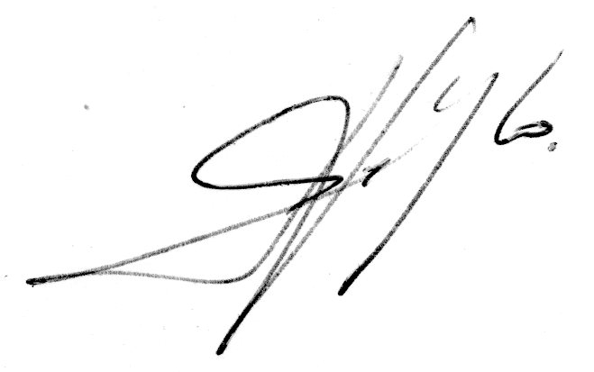

Alejandro Delgado Jordan

